Лабораторна робота №9
Параметризація в Java
Мета:
- Вивчення принципів параметризації в Java.
- Розробка параметризованих класів та методів.
Вимоги:
- Створити власний клас-контейнер, що параметрихується (Generic Type), на основі зв”язних списків для реалізації колекції domain-об”єктів лабораторної роботи №7
- Для розроблених класів-контейнерів забезпечити можливість використання їх об”єктів у циклі foreach в якості джерела даних.
- Забезпечити можливість збереження та відновлення колекції об”єктів: 1) за допомогою стандартної серіалізації; 2) Не використовуючи протокол серіалізації.
- Продемоснтрувати розроблену функціональність: створення контейнера, додавання елементів, видалення елементів, очищення контейнера, перетворення у масив, перетворення у рядок, перевірку на наявність елементів.
- Забороняється використання контейнерів (колекцій) з Java Collections Framework.
Розробник:
Інформація про розробника:
Кущ О.Е.
КІТ-118г
варіант №9
ОПИС ПРОГРАМИ

Клас ListLink
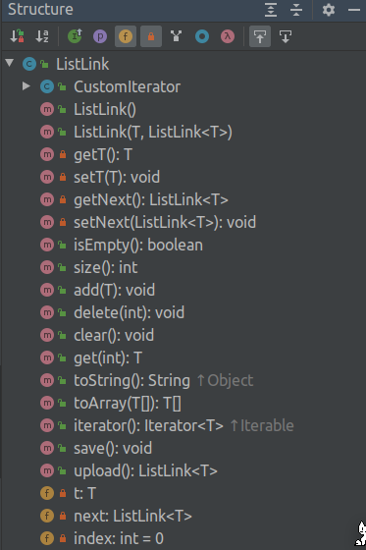
Реалізує всі потрібні методи контейнеру та базується на зв”язних списках.
ТЕКСТ ПРОГРАМИ
ListLink.java
package ua.khpi.oop.kushch09;
import java.io.*;
import java.util.Iterator;
public class ListLink<T> implements Iterable<T>, Serializable {
private T t;
private ListLink<T> next;
private int index = 0;
public ListLink() {
}
public ListLink(T t, ListLink<T> next) {
this.t = t;
this.next = next;
}
private T getT() {
return t;
}
private void setT(T t) {
this.t = t;
}
private ListLink<T> getNext() {
return next;
}
private void setNext(ListLink<T> next) {
this.next = next;
}
public boolean isEmpty() {
return getT() == null;
}
public int size() {
int size = 0;
ListLink<T> nextTemp = getNext();
if (getT() != null) {
size = 1;
}
while (nextTemp.getNext() != null) {
size++;
nextTemp = nextTemp.getNext();
}
return size;
}
public void add(T t) {
if (getT() == null) {
setT(t);
} else if (getNext() == null) {
setNext(new ListLink<>(t, new ListLink<>()));
} else {
ListLink<T> nextTemp = getNext();
while (nextTemp.getNext().getNext() != null) {
nextTemp = nextTemp.getNext();
}
nextTemp.setNext(new ListLink<>(t, new ListLink<>()));
}
}
public void delete(int index) {
ListLink<T> nextTemp = this;
if (index == 1) {
setT(getNext().t);
setNext(getNext().getNext());
nextTemp = null;
} else {
for (int i = 1; i < index - 1; i++) {
nextTemp = nextTemp.getNext();
}
nextTemp.setNext(nextTemp.getNext().getNext());
}
}
public void clear() {
setT(null);
setNext(null);
}
public T get(int index) {
ListLink<T> nextTemp = this;
for (int i = 1; i <= index; i++) {
nextTemp = nextTemp.getNext();
}
return nextTemp.getT();
}
@Override
public String toString() {
String result = "[";
ListLink<T> nextTemp = this;
while (nextTemp.getNext() != null) {
result += nextTemp.getT().toString() + " ";
nextTemp = nextTemp.getNext();
}
result += "]";
return result;
}
public <T> T[] toArray(T[] a) {
int i = 0;
Object[] result = a;
for (ListLink next = this; next.getT() != null; next = next.getNext()) {
result[i++] = next.getT();
}
return a;
}
@Override
public Iterator<T> iterator() {
return new CustomIterator<T>(this);
}
public class CustomIterator<E> implements Iterator {
int index = 0;
ListLink<E> internalList;
public CustomIterator(ListLink<E> internalList) {
this.internalList = internalList;
}
@Override
public boolean hasNext() {
return index + 1 <= internalList.size();
}
@Override
public E next() {
E val = internalList.get(index);
index++;
return val;
}
}
public void save() throws Exception {
FileOutputStream fOut = new FileOutputStream("serialization");
ObjectOutputStream oOut = new ObjectOutputStream(fOut);
oOut.writeObject(this);
oOut.close();
}
public ListLink<T> upload() throws Exception {
FileInputStream fIn = new FileInputStream("serialization");
ObjectInputStream oIn = new ObjectInputStream(fIn);
ListLink<T> result = (ListLink<T>) oIn.readObject();
oIn.close();
return result;
}
}

Результати роботи програми

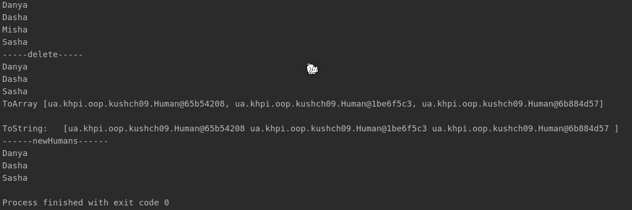
ВИСНОВОК
Під час виконання даної лабораторної роботи було набуто навичок тривалого зберігання та відновлення стану обєктів, ознайомився з принципами серіалізації/десеріалізації обєктів. Набув навичок роботи зі звязними списками в джава.

